Actividad 1. Instalación y puesta en marcha de los módulos
He preparado un entorno de desarrollo basado en Docker para ejecutar Odoo 18 y Visual Studio Code para la edición de código. He configurado un volumen en el archivo docker-compose.yml para vincular la carpeta local extra-addons con el contenedor.
He generado la estructura base del módulo "Lista de tareas" utilizando el comando odoo scaffold dentro del contenedor. He verificado la correcta detección del módulo activando el modo desarrollador y he actualizado la lista de aplicaciones en la interfaz de Odoo.
He editado el archivo models.py para añadir los campos fecha_vencimiento (tipo Date) y observaciones (tipo Text). Posteriormente, he modificado el archivo views.xml para incluir estos campos en la vista de lista (tree) y he creado una vista de formulario (form) para permitir la edición de notas detalladas.

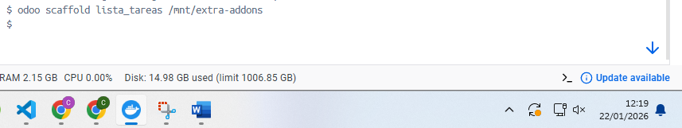
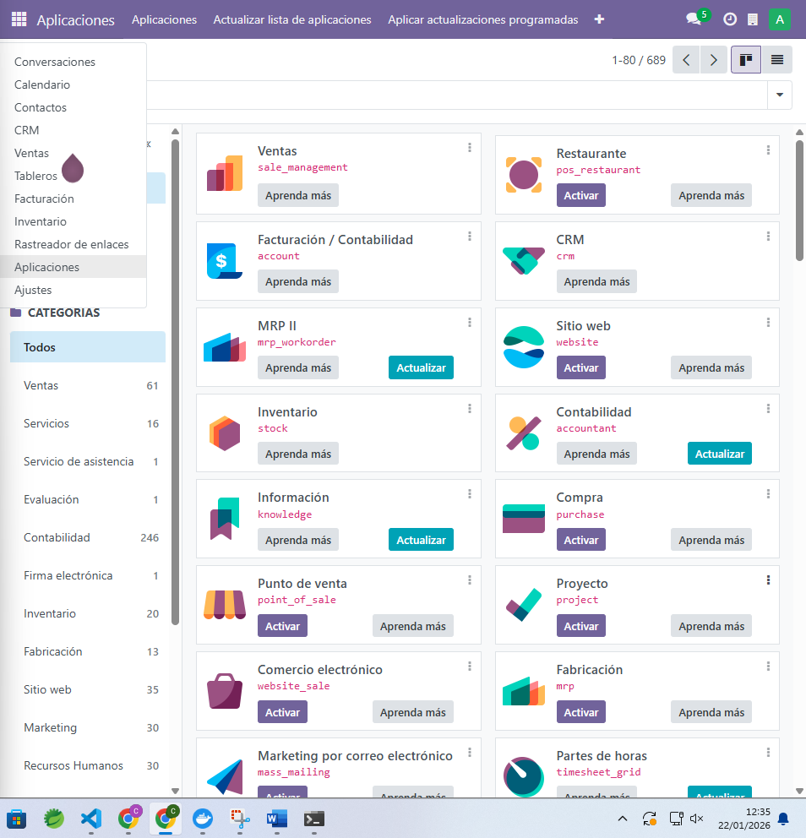
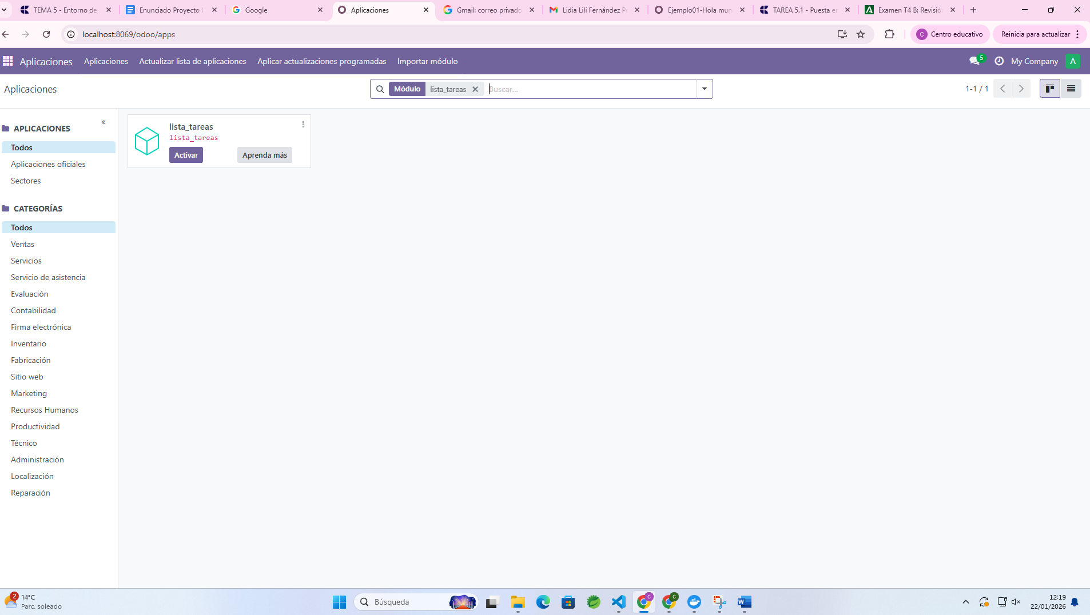
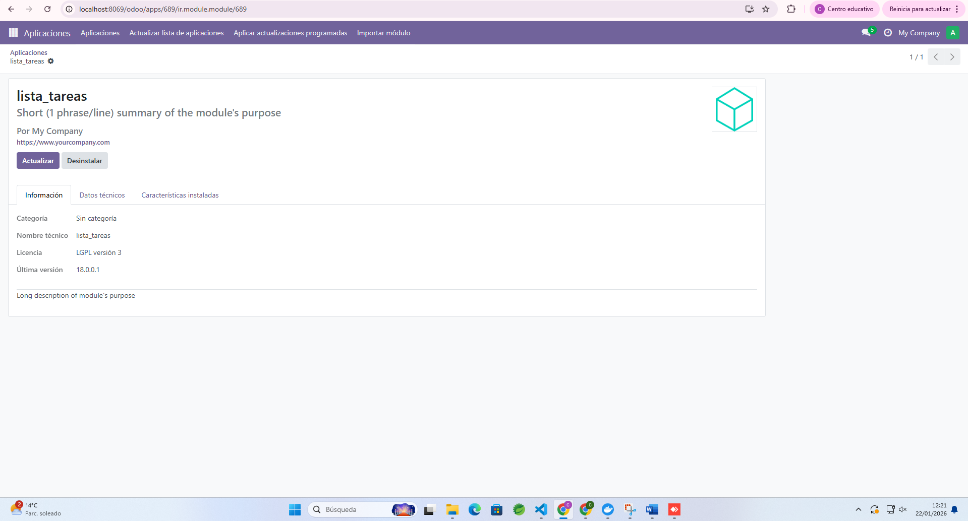

Actividad 2. Mejora del módulo “Lista de tareas”
Las modificaciones realizadas buscan transformar una lista básica en una herramienta de gestión mínima:
- Campo fecha_vencimiento: Añadido para permitir al usuario planificar temporalmente sus tareas y evitar retrasos.
- Campo observaciones: Implementado para ofrecer un espacio donde describir detalles complejos o pasos necesarios para completar la tarea, mejorando la usabilidad del módulo.
- Vista de Formulario: Se diseñó para organizar la información de forma limpia, separando los datos técnicos de las notas extensas.

A partir del módulo “Lista de tareas”, realiza modificaciones en:
•El modelo, añadiendo o ajustando atributos, métodos o validaciones.
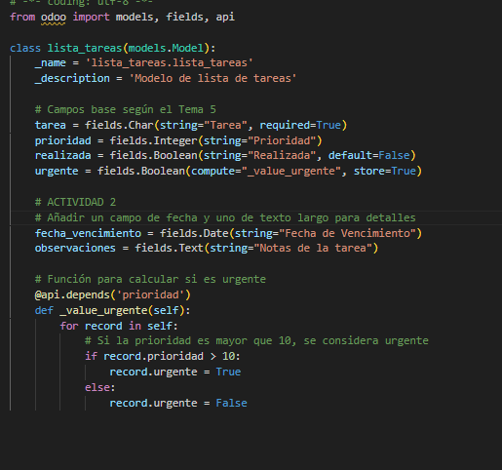
•La vista, mejorando la presentación, usabilidad o información mostrada al usuario.
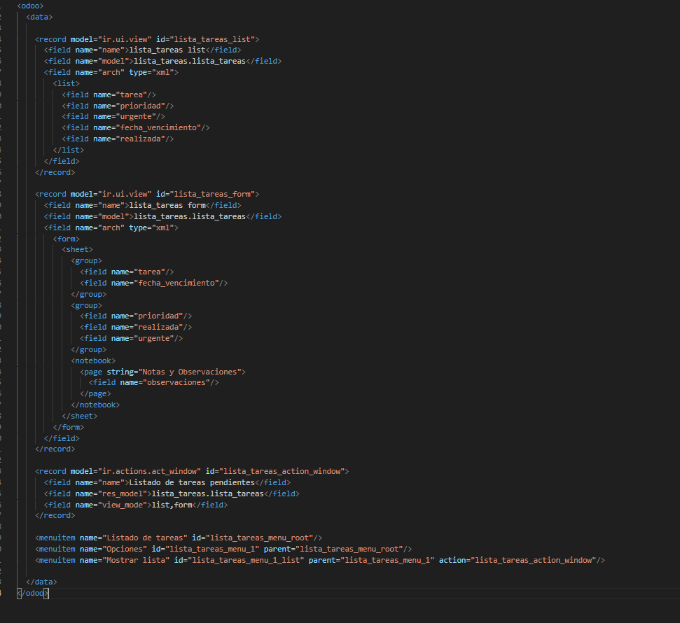
Entrega

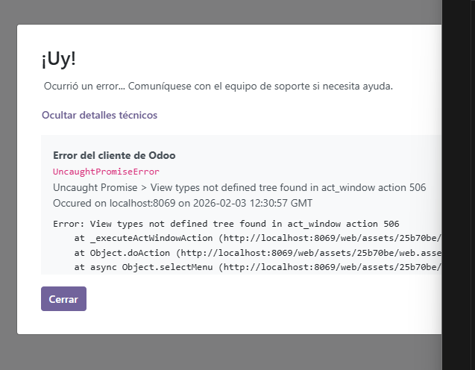
A pesar de haber cambiado en la view el xml la opción tree por list y actualizar y subir y bajar varias veces el contenedor Odoo no lo coge bien y me sigue dando el error, continuo la Actividad con Daniel.

